Documentación del ejercicio de Análisis Léxico

Diseño de compiladores – Profesor: Ernesto Liñan Garcia

Daniel Salazar – Matricula: 17289193

Facultad de sistemas – Universidad autonoma de coahuila

El código realizado en este ejercicio corresponde al siguiente autómata y matriz de estados:

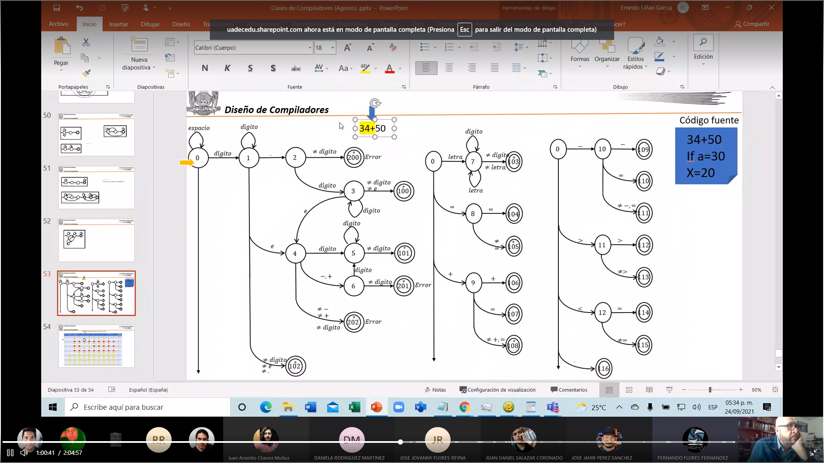



# Explicación del código:

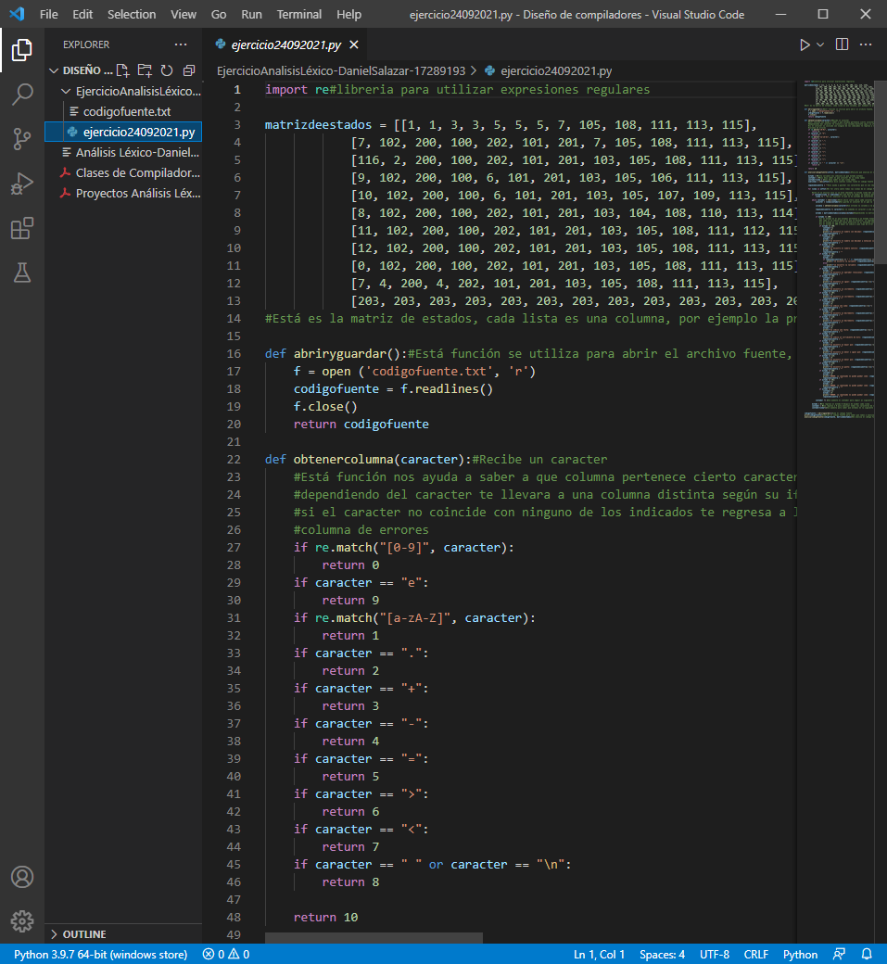

Para comenzar el programa importamos una librería que lleva por nombre “re”, está se utiliza para poder hacer uso de expresiones regulares.

## 

En la lista de listas matriz de estados se guarda la información que se generó en la matriz de estados del autómata, cada lista corresponde a una de las columnas de la matriz de estados. Por ejemplo, la primera lista corresponde a la columna de dígitos.

## Función abriryguardar:

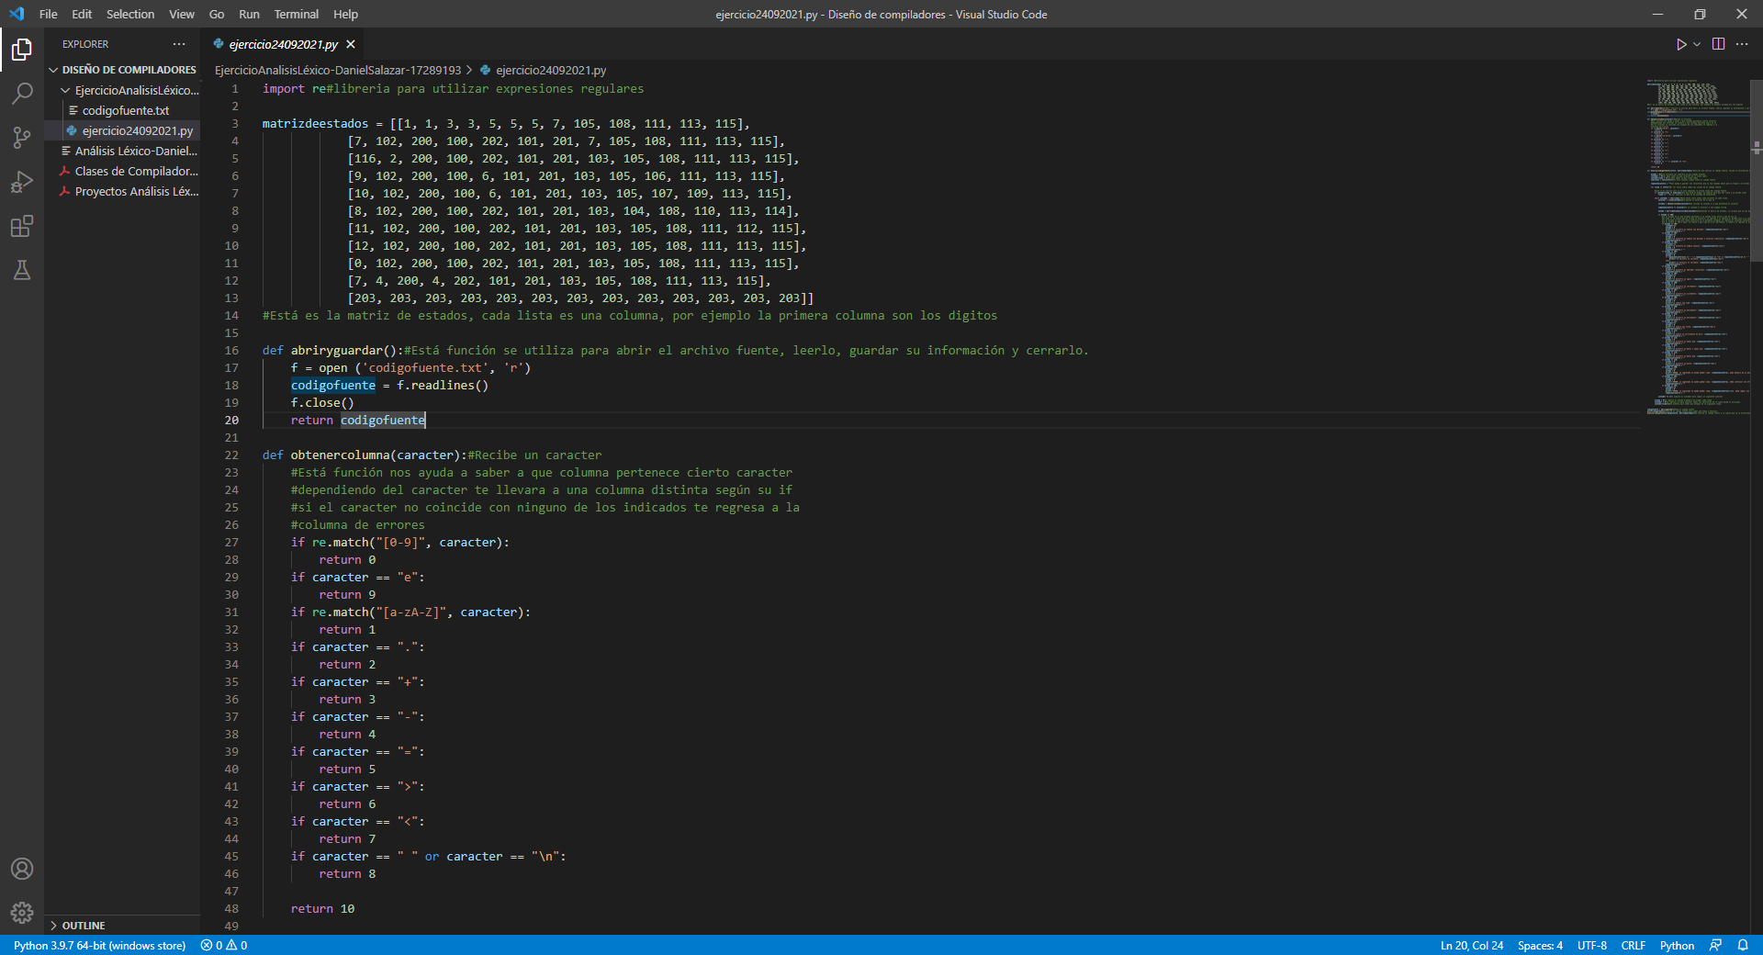

Esta función tiene el objetivo de abrir el archivo que se indica en el programa, guardar su contenido, cerrar el archivo y retornarnos la información del archivo en una lista de listas, la cual cada lista será el contenido de cada línea del archivo.

En la línea 17 se abre el archivo codigofuente.txt y se indica que va a leerse con la r, en la línea 18 se guarda la información del archivo separando cada línea en una lista, haciendo que la variable “codigofuente” sea una lista de listas, después se cierra el archivo en la línea 19 y en la línea 20 se retorna la lista de listas que contiene la información del archivo que se indicó.

## Función obtenercolumna:

Está función tiene como objetivo indicar a que columna pertenece cada carácter del archivo.

La función recibe como parámetro un carácter, dependiendo del carácter puede ingresar a alguno de los ifs establecidos, el cual retornara el valor de la columna a la que pertenece, en dado caso de que el carácter no entre en ningún if se retornara un “10” el cual indica que pertenece a una columna que da error, pues ese carácter no se reconoce en el alfabeto del autómata actual.

## Función analizarcodigofuente:

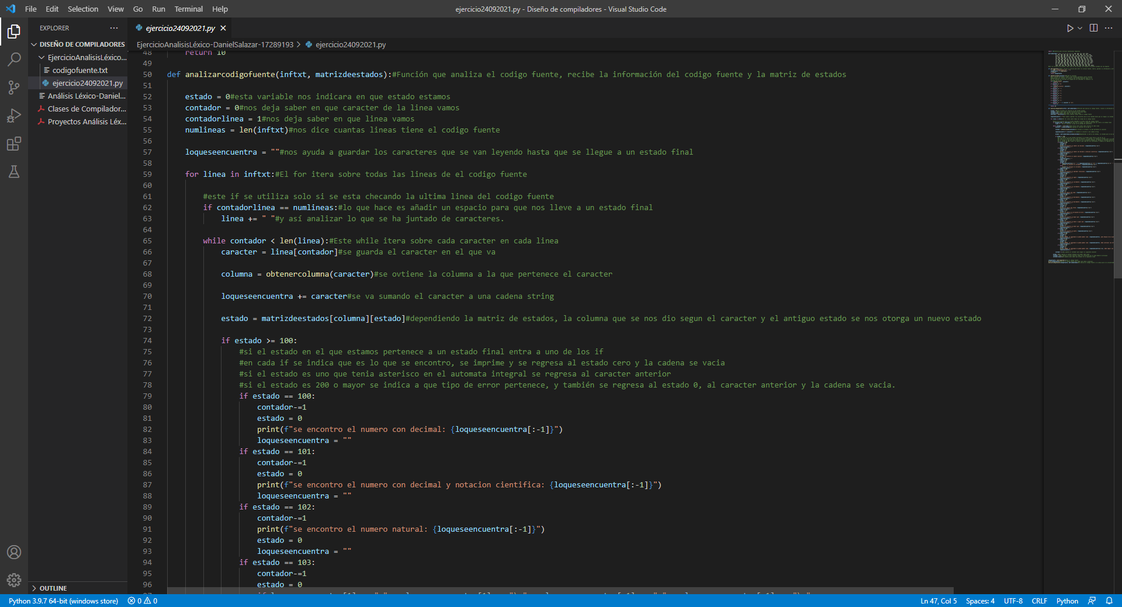

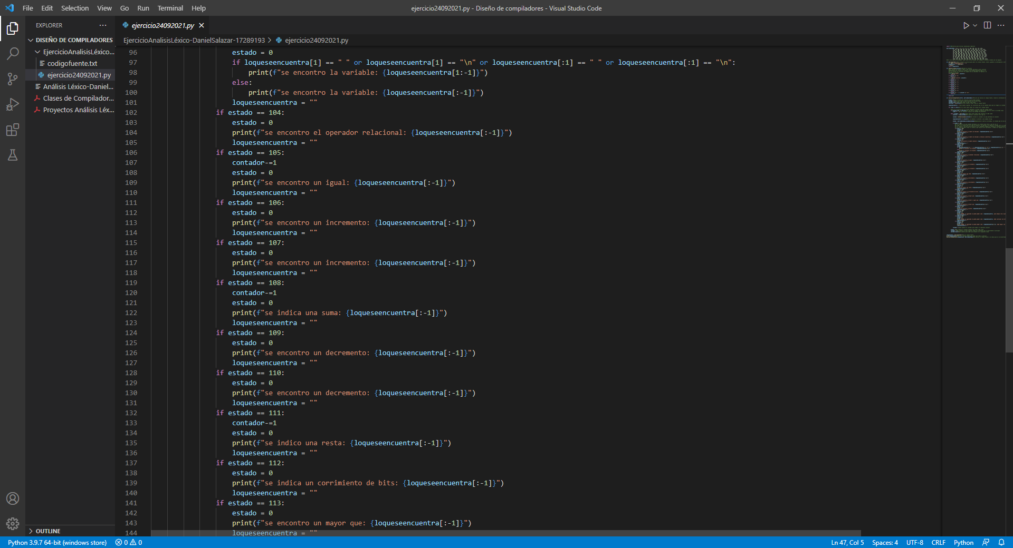

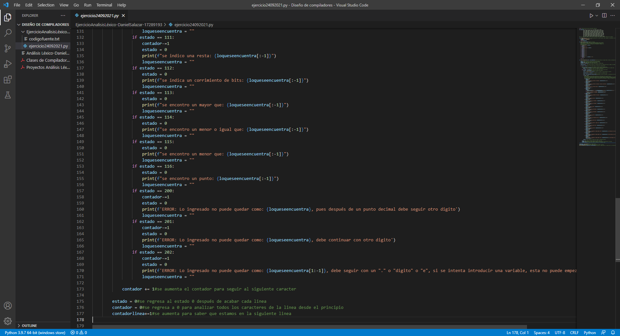

Esta función tiene como objetivo revisar cada carácter del archivo, indicar su columna y estado y a partir de esto indicar que es lo que se encuentra cuando se llega a un estado final.

La función comienza estableciendo algunas variables que utilizaremos, después se continua con un ciclo for que recorrerá cada línea del archivo que se lee, en este for tenemos un if que solo funciona si se está en la línea final, y sirve para añadir un espacio al final de esa última línea para poder acabar de analizar la información de la línea, después le sigue un while, el cual recorre cada carácter en la línea.

En el ciclo while se comienza obteniendo un carácter, después se utiliza la función “obtenercolumna” para saber a qué columna pertenece y con estás dos variables se consigue el siguiente estado, si este estado es un estado final se pasa a los condicionales, los cuales dependiendo del estado final que sea te indicarán que fue lo que se encontró, se regresará al estado 0 y si el estado final tenía un asterisco en el autómata se regresa a un carácter anterior para seguir analizando, la información del código fuente, al finalizar este proceso se regresan algunos contadores a su estado inicial y otros se aumentan para seguir con el proceso.

## Líneas finales:

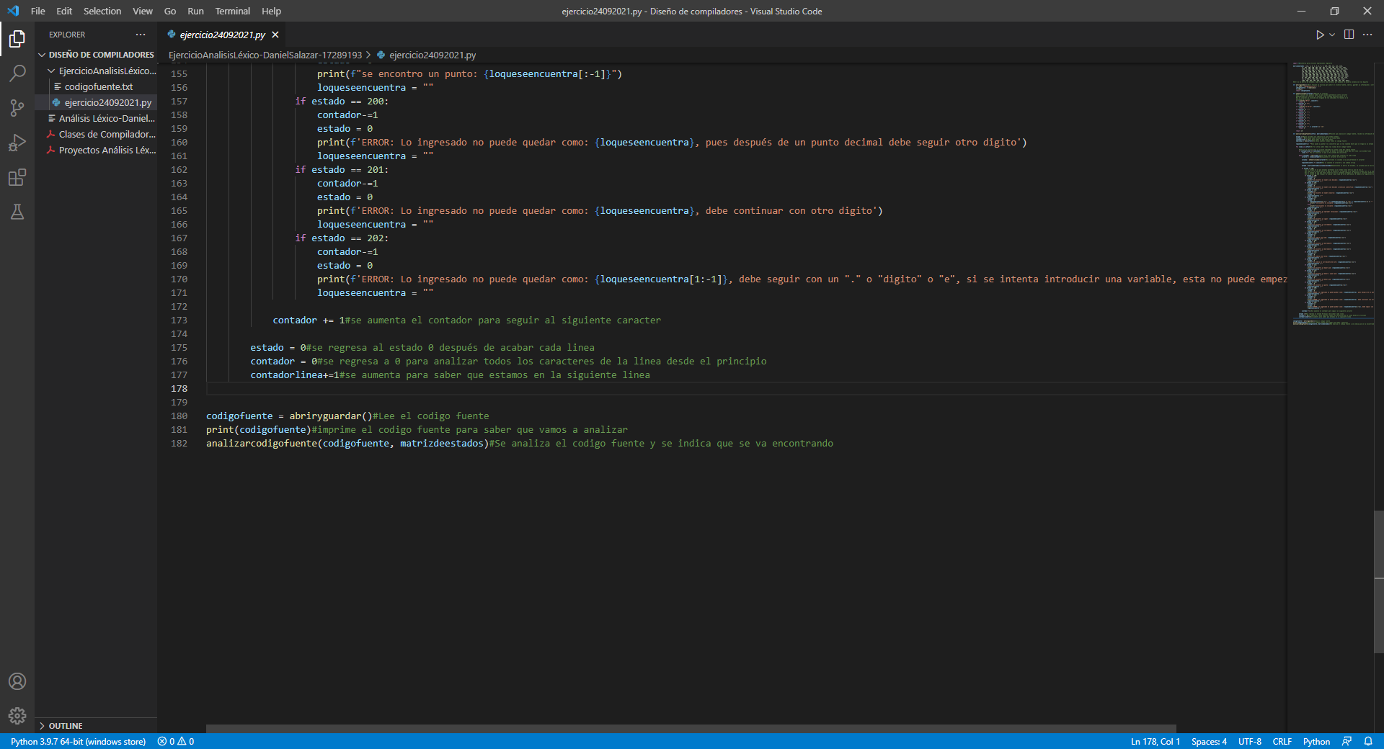

En la línea 180 se hace uso de la función “abriryguardar” para leer y guardar el contenido del código fuente en una variable.

En la línea 181 se imprime el contenido del código fuente para saber que estamos analizando.

En la línea final, la 182, se hace uso de la función “analizarcodigofuente” para realizar todo el proceso de identificar el contenido del código fuente.

## Pruebas:

Contenido del código fuente:

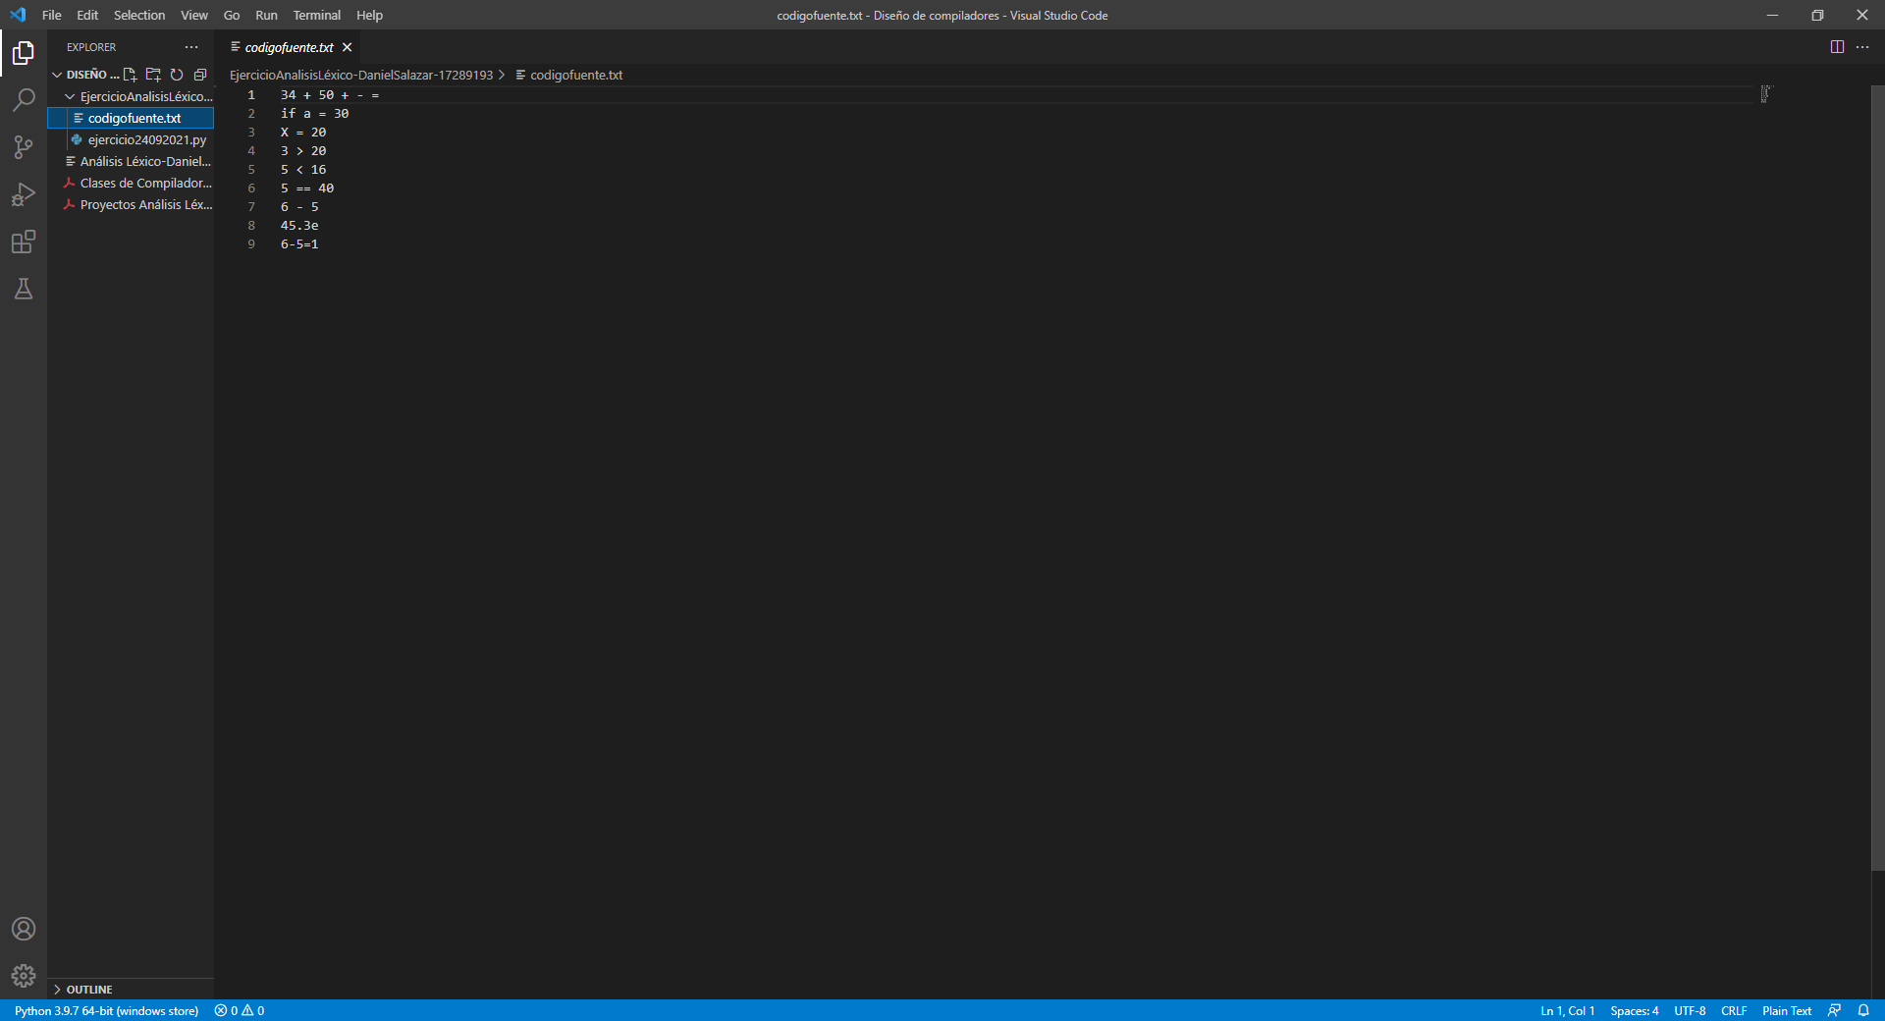

Resultado al ejecutar el programa:

